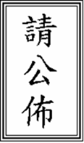

各位同學大家好：

新北市高中與國立陽明交通大學合作數位教學，使用陽明交大建立的ewant 教育網開放教育平台，網址為 [https://www.ewant.org](https://www.ewant.org/)(或見下方QR Code)，提供同學自主學習或彈性學習選用。

114學年度，學校已將學生名單匯入，即日起同學就可以自行選課，

通過測驗後，更可以免費下載證書，毋須付費(原本要 250-500 元）。

目前本學年度提供200門課程（詳見學校首頁/最新消息），給同學選課，即日起請同學至泰山高中首頁/最新消息/114 學年度陽明交大 ewant 教育網 200 門自主學習選課課程說明/下載「ewant平台高中選課系統_學生操作手冊」，依操作手冊，自行選課，即可線上上課。

請同學務必配合：

1. 請同學用校務行政系統 apps 的 Mail (此為預設帳號)例如： [abc@apps.ntpc.edu.tw](mailto:abc@apps.ntpc.edu.tw) ，學號(此為預設密碼)，預設帳號及預設密碼，學校已經幫你匯入。
2. 以預設帳號及預設密碼登入後，進入「高中自主學習專區」，(請參照「ewant平台高中選課系統_學生操作手冊」說明），再依照操作手冊，進行選課，即可線上上課。
3. 114學年度 ewant 教育網開放教育平台，開放到 2026/6/30 23:59，學生只要在此時間前完成測驗並通過標準，都可以申請證書，ewant 平台僅提供電子版證書。
4. 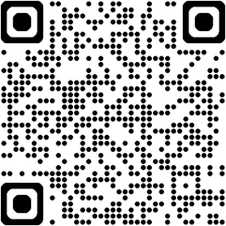電子版證書可供同學學習歷程使用，請同學們多多把握、多加學習，掌握可以使用之資源

預祝各位同學

收穫滿載

泰山高中圖書館